DINAS PUPR PROVINSI JAMBI MELAKUKAN KOORDINASI KELEMBAGAAN DAN KEGIATAN PEMELIHARAAN RUTIN DAN PENANGANAN KRITIS JALAN DAN JEMBATAN DI DINAS PUPR PROVINSI RIAU
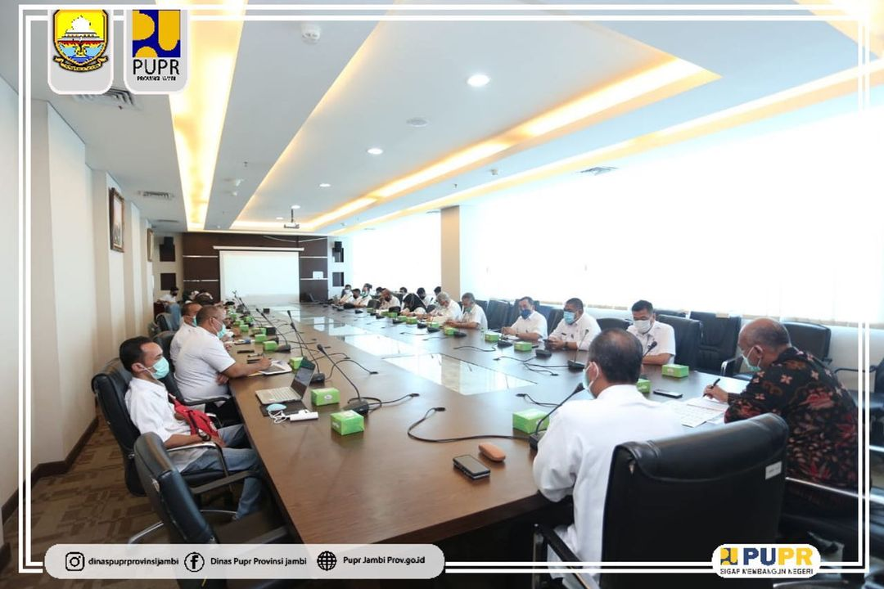

Dinas PUPR Provinsi Jambi melakukan Koordinasi kelembagaan dan kegiatan pemeliharaan rutin dan penanganan kritis jalan dan jembatan di Dinas PUPR Provinsi Riau.
Banyak ilmu yang kami dapat dari Dinas PUPR Provinsi Riau,,
Pertama kami melakukan study penyusunan kajian teknis pembentukan kelembagaan UPTD yang efektif dan efesien: Dinas PUPR Provinsi Riau saat ini memiliki 6 UPTD yang mempunyai tugas teknis operasional. Melakukan pemeliharaan rutin dan penanganan kritis pada ruas jalan provinsi yang ada di 12 kab/kota. Dengan rata2 penanganan per UPTD sepanjang 150 s/d 200 Km/kab/kota.. kemudian Dinas PUPR Prov Riau membentuk kelembagaan UPTD jalan dan jembatan yang mewakili maksimal 2 kab/kota dapat meningkatkan kinerja pemeliharaan rutin dan penanganan kritis menjadi lebih efektif,cepat dan efisien.
Yang kedua kami juga melakukan konektifitas ruas jalan Provinsi antara Provinsi Jambi dan Provinsi Riau diarahkan untuk terwujudnya kerjasama antar Daerah sehingga di harapkan kedepan akan di dapatkan ruas jalan kewenangan Provinsi Jambi yang terkoneksi juga dengan ruas jalan Provinsi Riau. Dengan harapan menjadi jawaban permasalahan masyarakat dalam hal aksesbilitas jalan guna meningkatkan perekonomian masyarakat di perbatasan Provinsi Jambi dan Provinsi Riau.

